Coordinación del Rastro Municipal FEBRERO 2025
Número de cabezas sacrificadas. de ganado bovino, porcino y ovicaprino.

trabajos de MANTENIMIENTO Y REHABILITACIÓN, realizados en las instalaciones de Rastro Municipal, con estas acciones se pretende cumplir con los puntos de la evaluación de riesgos mediante el análisis rápido de 53 puntos críticos en rastro y mataderos municipales. (COPRISEH) dichos trabajos se realizan cotidianamente en las instalaciones de Rastro Municipal, para mantenerlos en óptimas condiciones.

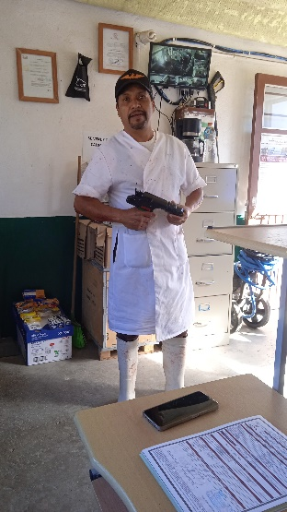 |  | 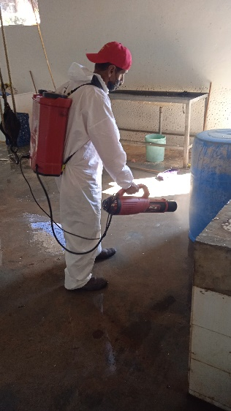

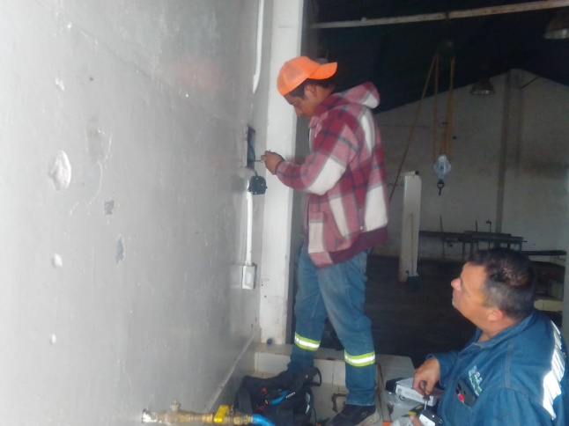 |  | 